Dane klienta/ Firmy
Adres
Kod/Miejscowość
Numer telefonu

Producent pojazdu: | Model / Typ:
Numer VIN.: | Stan licznika:
Nr Rejestracyjny: | Ciśnienie : (bar) p.l.: p.p.:  t.l.: t.p.:
Właściciel pojazdu: | Ciśnienie : (bar) p.l.: p.p.:  t.l.: t.p.:
Protokół pomiarowy
Kąt PK, WSZ, PSZ i różnicy skrętu wartości w stopniach [°]
Zbieżność całkowita i pojedyncza wartości w milimetrach [mm]
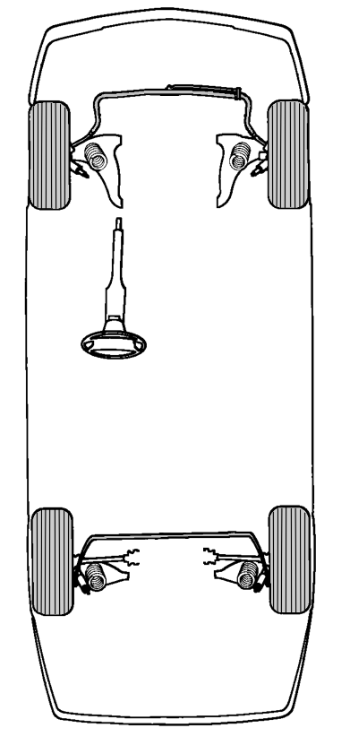
przed po
ustawieniem ustawieniu
Kąt pochylenia koła
Zbieżność pojedyncza
Kąt wyprzedzenia sworznia
Kąt pochylenia sworznia
Kąt różnicy skrętu

przed po
ustawieniem ustawieniu
Kąt pochylenia koła
Zbieżność pojedyncza
Kąt wyprzedzenia sworznia
Kąt pochylenia sworznia
Kąt różnicy skrętu

Zbieżność

Po
Przed

przed po
ustawieniem ustawieniu
Kąt pochylenia koła
Zbieżność pojedyncza

przed po
ustawieniem ustawieniu
Kąt pochylenia koła
Zbieżność pojedyncza

Zbieżność
Przed

Po



HAWEKA GmbH
Kokenhorststraße 4
30938 Burgwedel
Tel. +49 5139/8996-0
www.haweka.com
info@haweka.com

Mechanik: | Data:
Uwagi:

